บทที่ 4
ผลการดำเนินงาน

การทำปริญญานิพนธ์ครั้งนี้เพื่อพัฒนาระบบผู้ช่วยแบบตัวแทนเชิงปัญญาประดิษฐ์สำหรับองค์กร โดยได้ทำการวิเคราะห์ พัฒนาระบบ และแบ่งการทำงานของระบบออกเป็นส่วนต่าง ๆ ดังนี้
4.1**การพัฒนาระบบผู้ช่วยแบบตัวแทนเชิงปัญญาประดิษฐ์สำหรับองค์กร
4.2**แบบประเมินการวิเคราะห์ประสิทธิภาพของระบบผู้ช่วยแบบตัวแทนเชิงปัญญาประดิษฐ์สำหรับองค์กร
4.3**แบบประเมินการวิเคราะห์ของความพึงพอใจระบบผู้ช่วยแบบตัวแทนเชิงปัญญาประดิษฐ์สำหรับองค์กร

4.1**การพัฒนาระบบผู้ช่วยแบบตัวแทนเชิงปัญญาประดิษฐ์สำหรับองค์กร
ระบบผู้ช่วยแบบตัวแทนเชิงปัญญาประดิษฐ์สำหรับองค์กร เป็นระบบที่พัฒนาขึ้นโดยใช้ n8n เป็นแกนหลักในการจัดการ Workflow และ Automation ของระบบ โดยทำหน้าที่เป็นศูนย์กลางในการเชื่อมต่อบริการต่าง ๆ ผ่าน API เช่น LINE Official Account, Google Sheets และ Google Drive รวมถึงฐานข้อมูล Supabase และ PostgreSQL
นอกจากนี้ ระบบยังมีการประยุกต์ใช้แนวคิด AI Agent ร่วมกับเทคนิค Retrieval-Augmented Generation (RAG) เพื่อเพิ่มความสามารถในการตอบคำถามและสืบค้นข้อมูลภายในองค์กร โดยผู้ใช้งานสามารถโต้ตอบกับระบบผ่านแพลตฟอร์ม LINE และมีการจัดการระบบส่วนหลังบ้านผ่านโปรแกรมเว็บเบราว์เซอร์ เช่น Google Chrome ประกอบไปด้วยส่วนต่าง ๆ ดังนี้

4.1.1**ขอบเขตของผู้ดูแลระบบ (Administrator)
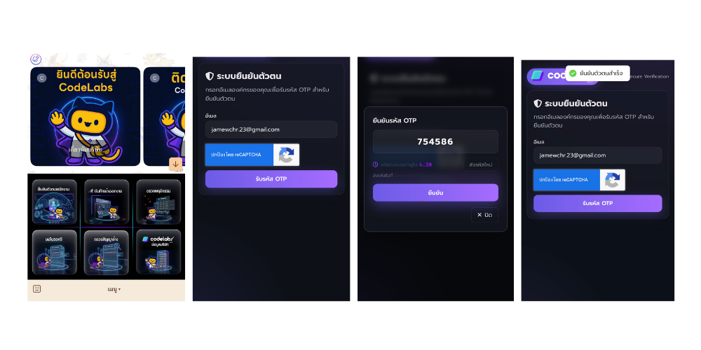

ภาพที่ 4-1 หน้ายืนยันตัวตนและเข้าสู่ระบบผ่าน LINE LIFF
จากภาพที่ 4-1 ผู้ดูแลระบบสามารถยืนยันตัวตนและเข้าสู่ระบบผ่าน LINE LIFF โดยกดยืนยันตัวตนพนักงาน กรอกอีเมล, ยืนยันรหัส OTP และกดยืนยัน
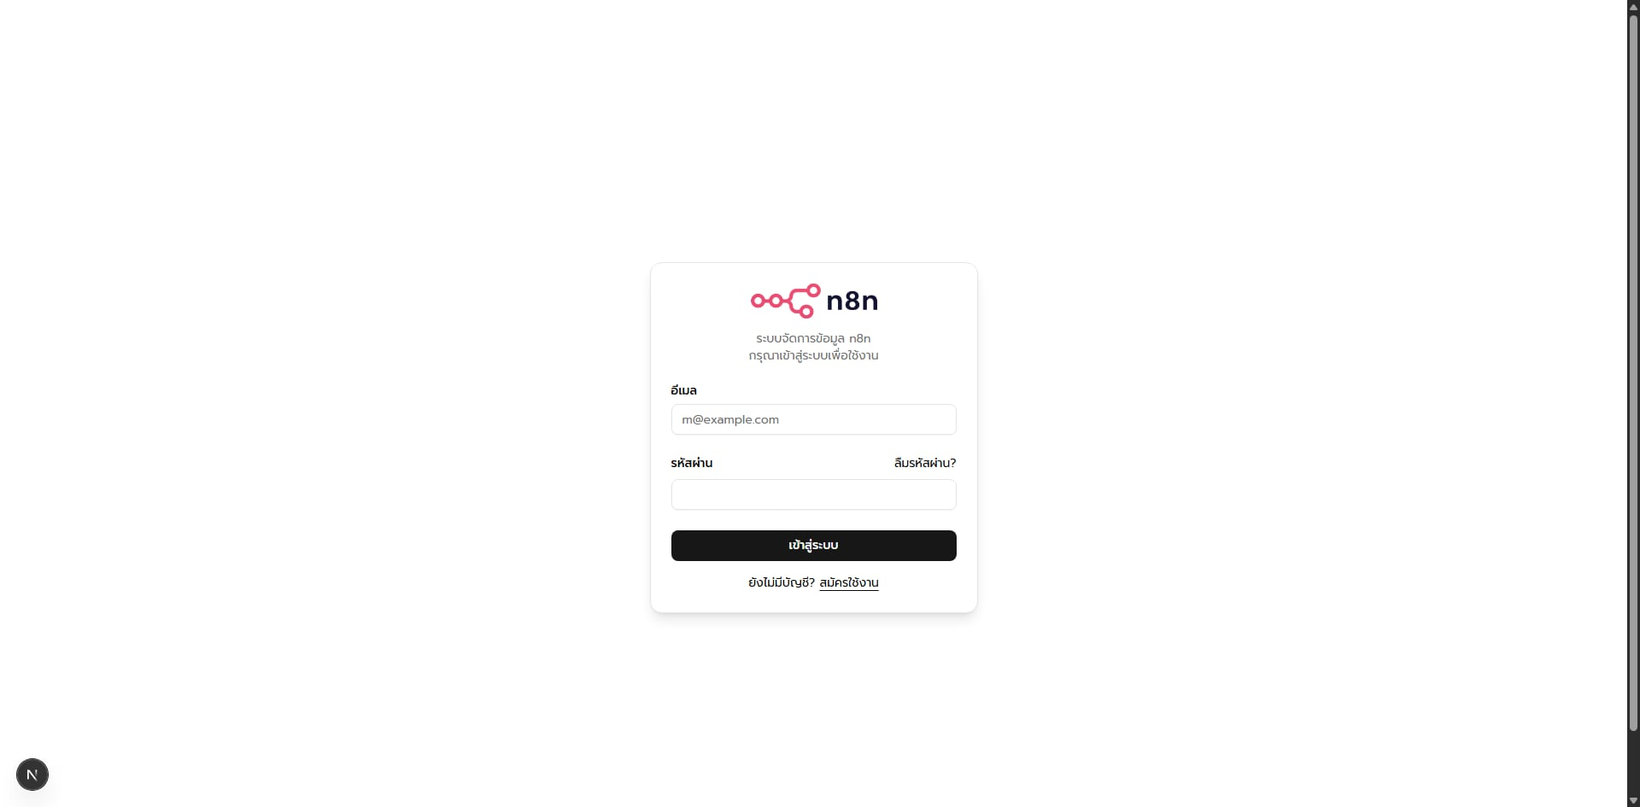

ภาพที่ 4-2 หน้าเข้าสู่ระบบหลังบ้าน
จากภาพที่ 4-2 ผู้ดูแลระบบสามารถเข้าสู่ระบบหลังบ้าน โดยการล็อคอินผ่านอีเมลและรหัสผ่านพร้อมทั้งมีการยืนยันตัวตน 2FA

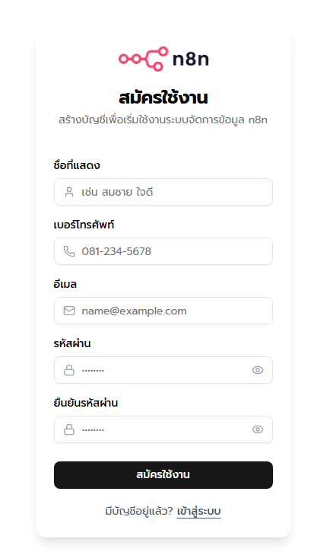

ภาพที่ 4-3 หน้าสมัครสมาชิก

จากภาพที่ 4-3 ผู้ดูแลระบบต้องสมัครสมาชิกโดยกรอกข้อมูล ชื่อที่แสดง เบอร์โทรศัพท์ อีเมล รหัสผ่าน

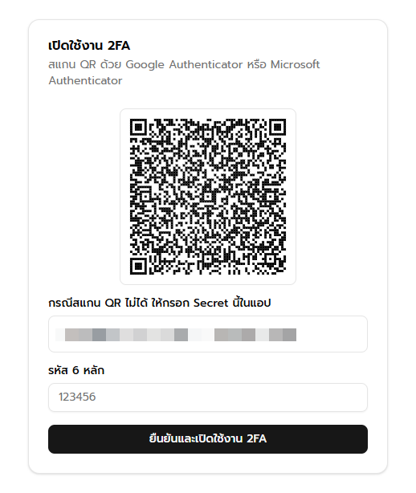

ภาพที่ 4-4 หน้าเปิดใช้งาน Two-Factor Authentication
จากภาพที่ 4-4 ผู้ดูแลระบบต้องเปิดใช้งาน 2FA โดยใช้งานผ่านแอพพลิเคชั่น Google authenticator หรือ Microsoft authenticator

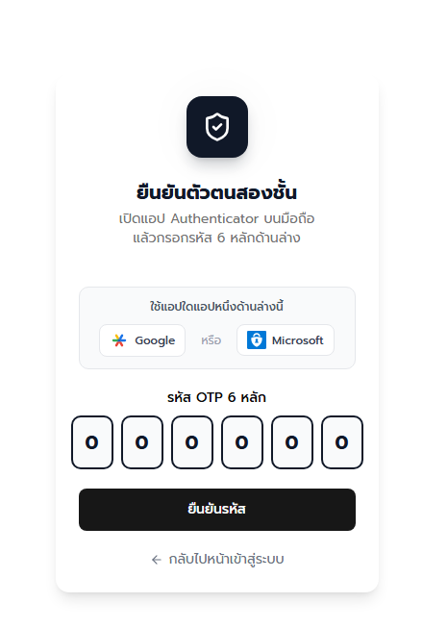

ภาพที่ 4-5 หน้ายืนยันรหัส OTP (2FA)
จากภาพที่ 4-5 ผู้ดูแลระบบต้องใส่รหัสยืนยัน OTP (2FA) จาก Authentication เพื่อยืนยันตัวตนในการเข้าสู่ระบบ

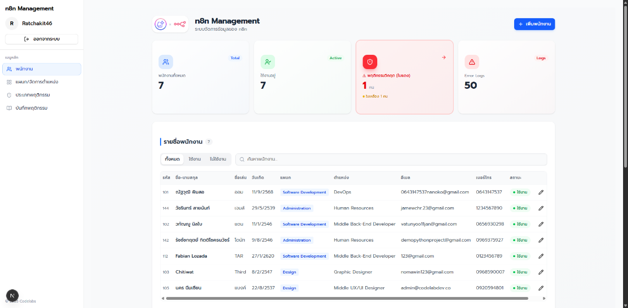

ภาพที่ 4-6 หน้าจัดการรายชื่อพนักงาน
จากภาพที่ 4-6 ผู้ดูแลระบบสามารถเพิ่ม ลบ แก้ไข ข้อมูลพนักงานได้

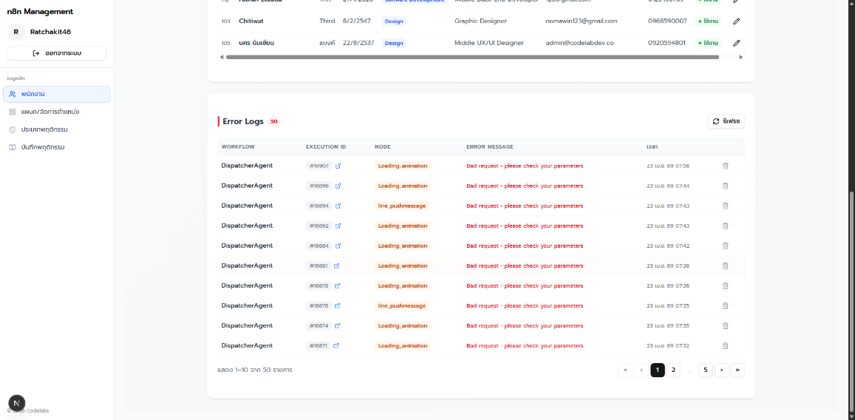

ภาพที่ 4-7 หน้าตรวจสอบข้อผิดพลาดของ workflow
จากภาพที่ 4-7 ผู้ดูแลระบบสามารถตรวจสอบบันทึกข้อผิดพลาด (Error Log) ของ Workflow บน ระบบ n8n เพื่อวิเคราะห์ปัญหาการทำงานของระบบ
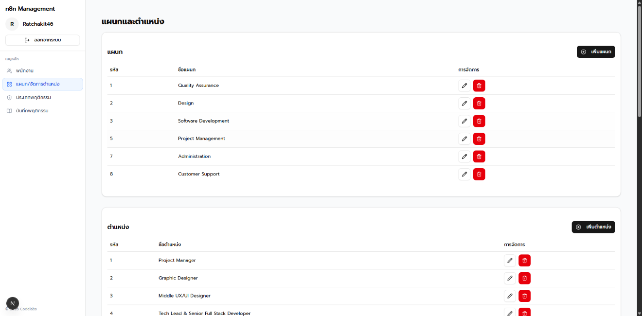

ภาพที่ 4-8 หน้าจัดการแผนกและตำแหน่ง
จากภาพที่ 4-8 ผู้ดูแลระบบสามารถเพิ่ม ลบ แก้ไข แผนกและตำแหน่งงานได้

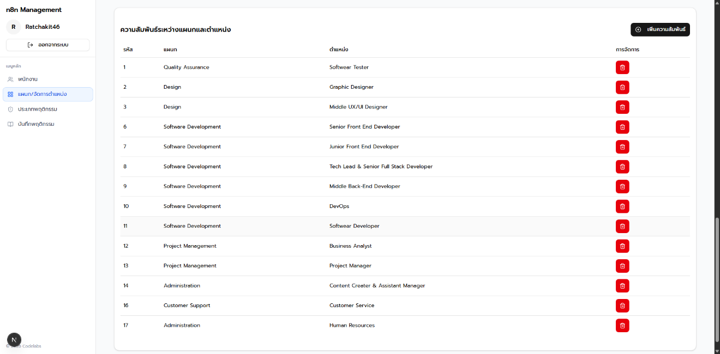

ภาพที่ 4-9 หน้าจัดการความสัมพันธ์ระหว่างแผนกและตำแหน่ง
จากภาพที่ 4-9 ผู้ดูแลระบบสามารถเพิ่ม ลบ แก้ไข ความสัมพันธ์ระหว่างแผนกและตำแหน่งงานได้
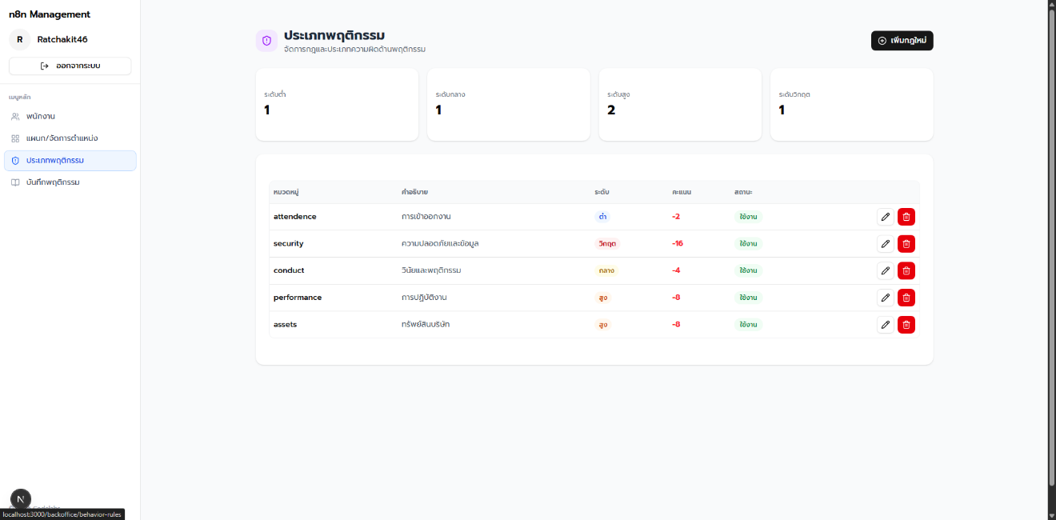

ภาพที่ 4-10 หน้าจัดการประเภทพฤติกรรม
จากภาพที่ 4-10 ผู้ดูแลระบบสามารถเพิ่ม ลบ แก้ไข ประเภทพฤติกรรมพนักงานได้

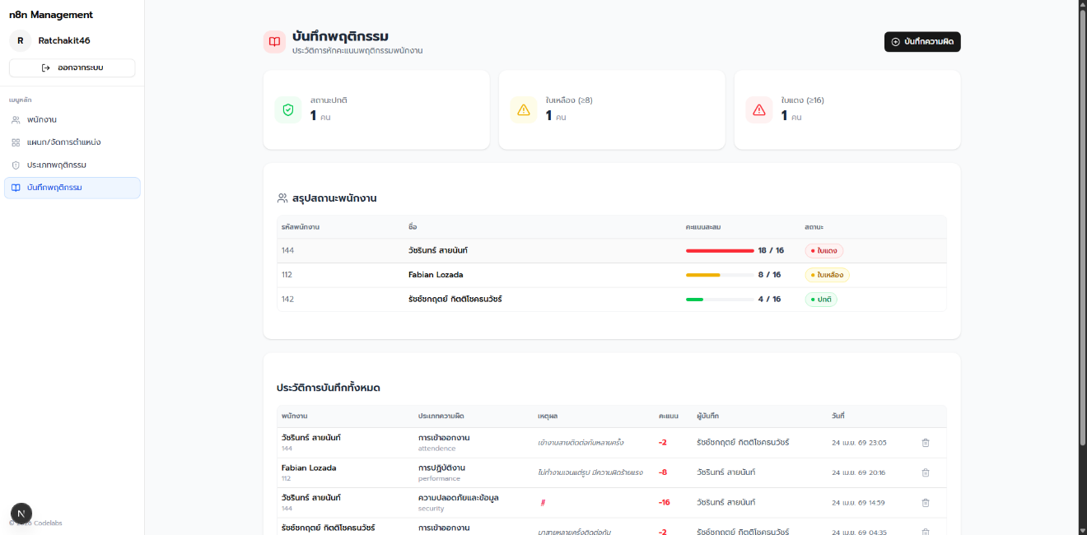

ภาพที่ 4-11 หน้าจัดการบันทึกพฤติกรรม
จากภาพที่ 4-11 ผู้ดูแลระบบสามารถเพิ่ม ลบ แก้ไข บันทึกพฤติกรรมพนักงานได้
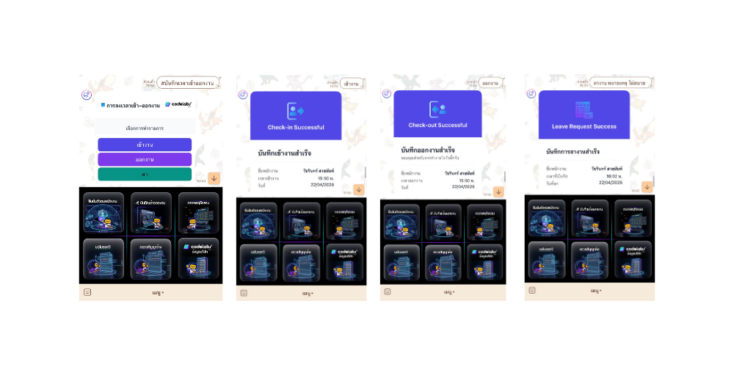
ภาพที่ 4-12 หน้าบันทึกเวลาเข้าออกงาน
จากภาพที่ 4-12 ผู้ดูแลระบบสามารถลงเวลา เข้างาน ออกงาน ขาด ลา มาสาย โดยกดที่ริชเมนูบันทึกเวลาเข้างาน ระบบจะตอบกลับให้ผู้ใช้กดเข้างานและออกงานได้ รวมทั้ง ยังสามารถลางานพร้อมระบุ หมายเหตุ ในการลา
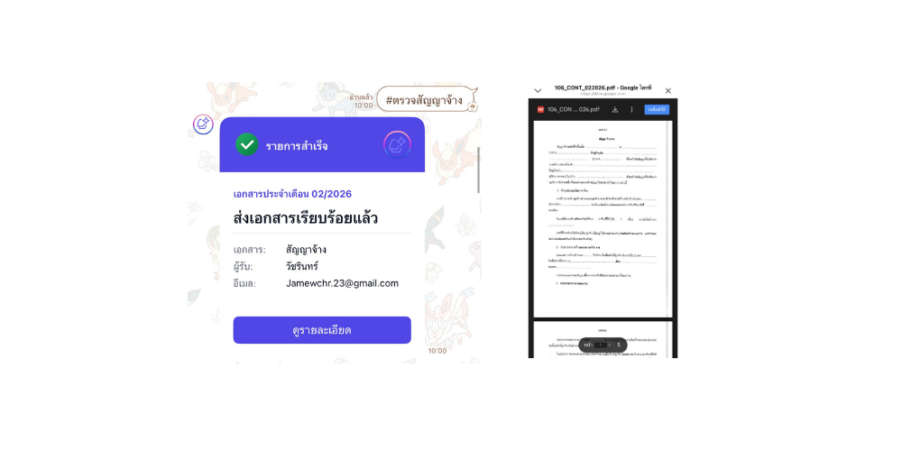
ภาพที่ 4-13 หน้าตรวจสอบสัญญาจ้าง
จากภาพที่ 4-13 ผู้ดูแลระบบสามารถตรวจสอบสัญญาจ้างโดยการพิมพ์ #ตรวจสัญญาจ้าง
หรือกดตรงริชเมนู ระบบจะส่งเอกสารมาให้และสามารถกดดูรายละเอียดจะขึ้นเป็นข้อมูลสัญญาจ้าง 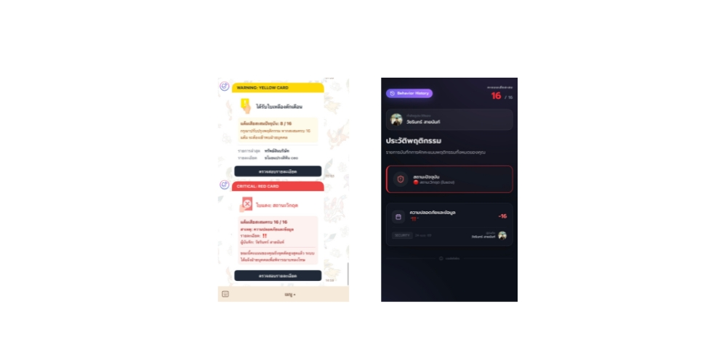
ภาพที่ 4-14 หน้าตรวจสอบความประพฤติ
จากภาพที่ 4-14 เมื่อได้รับการเตือนจากระบบเรื่องคะแนนพฤติกรรม สามารถตรวจสอบรายละเอียดอื่น ๆ โดยกดที่ ตรวจสอบรายละเอียด จะเข้าสู่หน้าประวัติพฤติกรรม
4.1.2**ขอบเขตของพนักงานทั่วไป (General Employee)

ภาพที่ 4-15 หน้ายืนยันตัวตนและเข้าสู่ระบบผ่าน LINE LIFF
จากภาพที่ 4-15 พนักงานทั่วไปสามารถยืนยันตัวตนและเข้าสู่ระบบผ่าน LINE LIFF โดยกดยืนยันตัวตนพนักงาน กรอกอีเมล, ยืนยันรหัส OTP และกดยืนยัน


ภาพที่ 4-16 หน้ารับการแจ้งเตือนวาระสำคัญ
จากภาพที่ 4-16 พนักงานทั่วไปสามารถรับการแจ้งเตือนวาระสำคัญ เช่น วันคล้ายวันเกิด
ของตนเอง
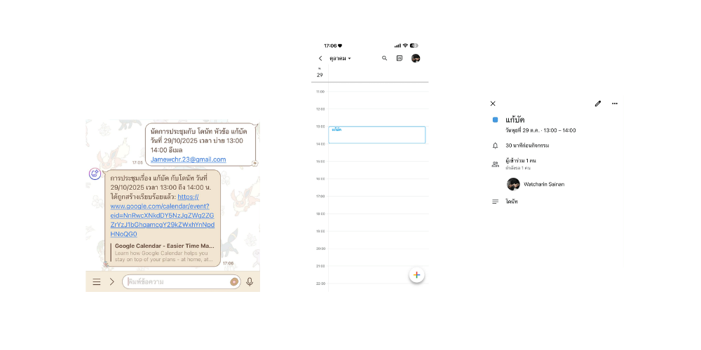
ภาพที่ 4-17 หน้าการแจ้งเตือนกำหนดการประชุมล่วงหน้า
จากภาพที่ 4-17 พนักงานทั่วไปสามารถรับการแจ้งเตือนกำหนดการประชุมล่วงหน้าตามเวลาที่กำหนด ( 15, 10 และ 5 นาที )

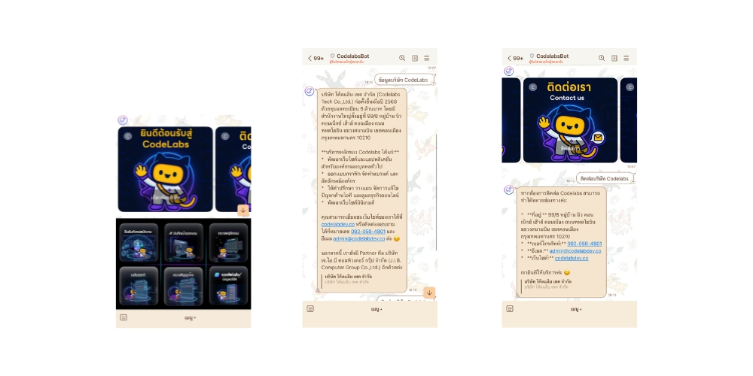
ภาพที่ 4-18 หน้าสืบค้นข้อมูลองค์กร โดย (RAG AI)
จากภาพที่ 4-18 พนักงานทั่วไปสามารถสืบค้นข้อมูลองค์กร ระเบียบปฏิบัติ หรือข้อมูลทั่วไปผ่าน ตัวแทนปัญญาประดิษฐ์ (AI Agent) โดยอาศัยเทคนิค Retrieval-Augmented Generation (RAG)
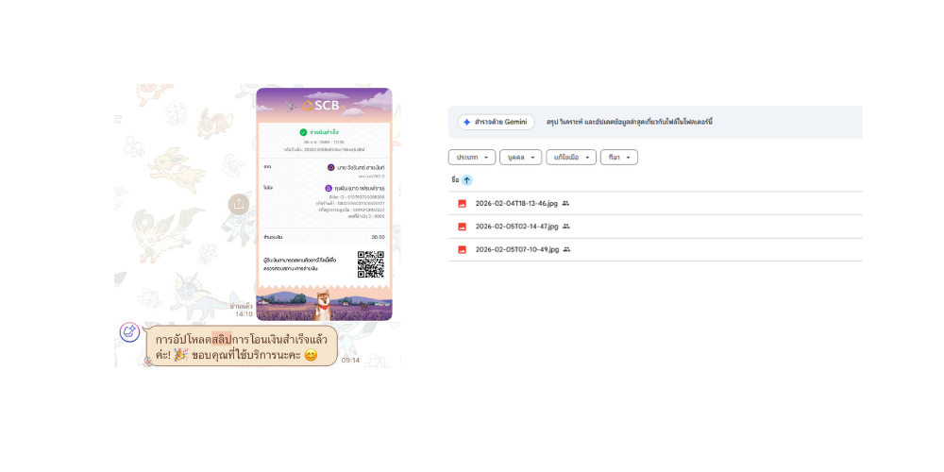

ภาพที่ 4-19 หน้าการจัดเก็บไฟล์รูปผ่านสลิปผ่าน Line Official Account
จากภาพที่ 4-19 พนักงานทั่วไปสามารถส่งไฟล์ภาพสลิป เพื่อให้ระบบตรวจสอบและจัดเก็บเฉพาะสลิปการโอนเงินลง Google Drive โดยอัตโนมัติ


ภาพที่ 4-20 หน้าการจัดเก็บไฟล์รูปผ่านสลิปผ่าน Line Official Account
จากภาพที่ 4-20 กรณีที่พนักงานอัพโหลดรูปที่ไม่ใช่สลิปใบเสร็จระบบจะตอบกลับ ปฏิเสธการอัพโหลดรูปภาพและให้อัพโหลดใหม่

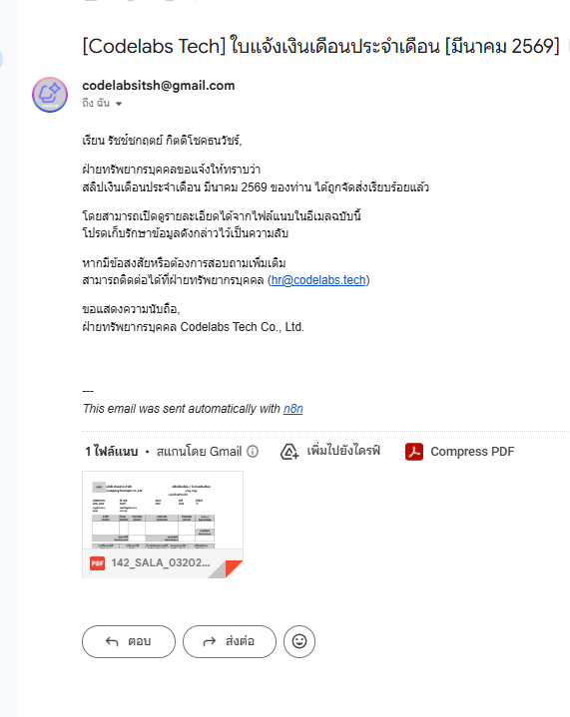
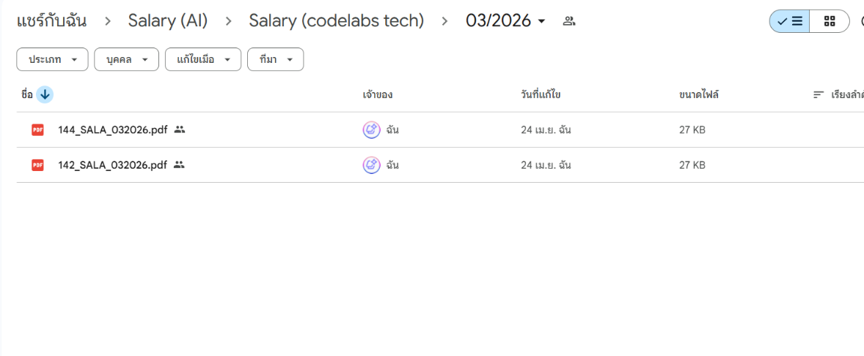

ภาพที่ 4-21 หน้าระบบส่งเอกสารการจ่ายเงินเดือน
จากภาพที่ 4-21 พนักงานทั่วไปจะได้รับเอกสารการจ่ายเงินเดือนตามวันที่บริษัทกำหนดไว้ผ่านทางอีเมลที่ได้ยืนยันกับระบบ

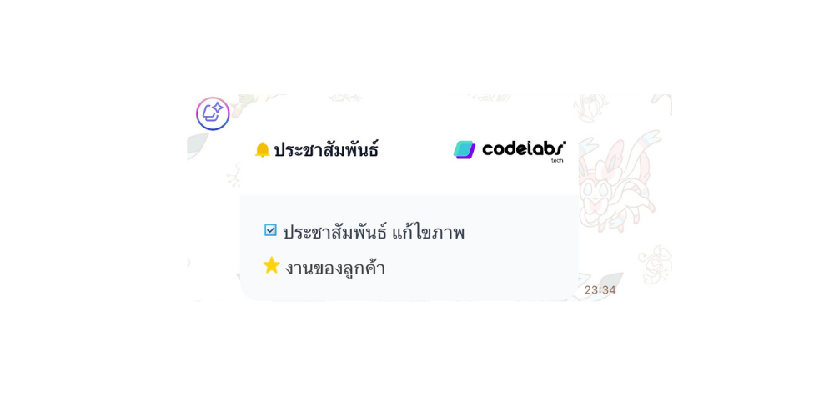
ภาพที่ 4-22 หน้ารับข้อมูลข่าวสารประชาสัมพันธ์
จากภาพที่ 4-22 พนักงานทั่วไปสามารถรับข้อมูลข่าวสารประชาสัมพันธ์และประกาศแจ้งเตือน โดยกำหนดกลุ่มเป้าหมายจำเพาะตามแผนกหรือตำแหน่งงาน

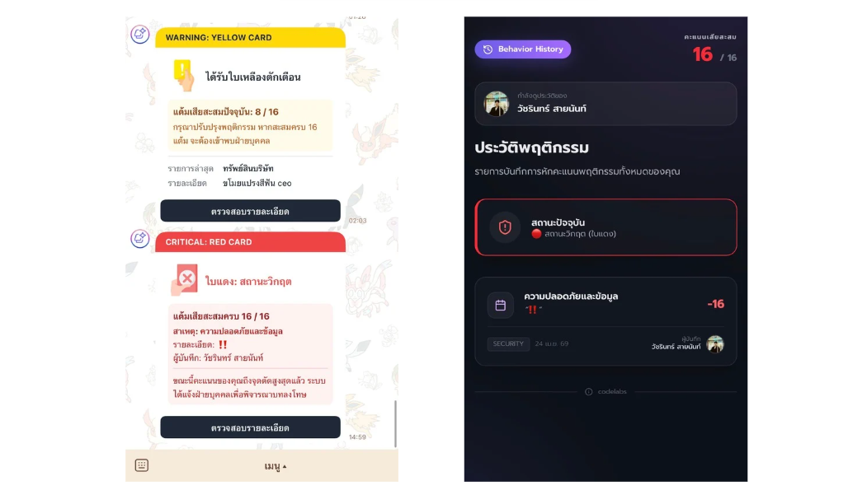
ภาพที่ 4-23 หน้าตรวจสอบความประพฤติของตนเอง
จากภาพที่ 4-23 เมื่อได้รับการเตือนจากระบบเรื่องคะแนนพฤติกรรม สามารถตรวจสอบรายละเอียดอื่นๆ โดยกดที่ ตรวจสอบรายละเอียด จะเข้าสู่หน้าประวัติพฤติกรรม
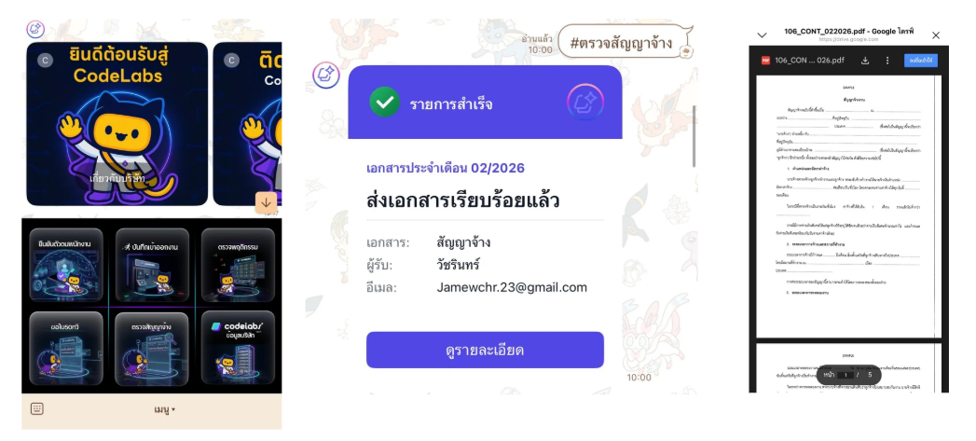

ภาพที่ 4-24 หน้าตรวจสอบสัญญาจ้างของตนเอง
จากภาพที่ 4-24 พนักงานทั่วไปสามารถตรวจสอบเอกสารสัญญาจ้างงานของตนเองได้ โดยการระบุ #ตรวจสัญญาจ้าง หรือเลือกผ่านเมนูทางลัด (Rich Menu) เพื่อให้ระบบดำเนินการนำส่งเอกสารและรายละเอียดข้อมูลส่วนบุคคลในรูปแบบอิเล็กทรอนิกส์โดยอัตโนมัติ

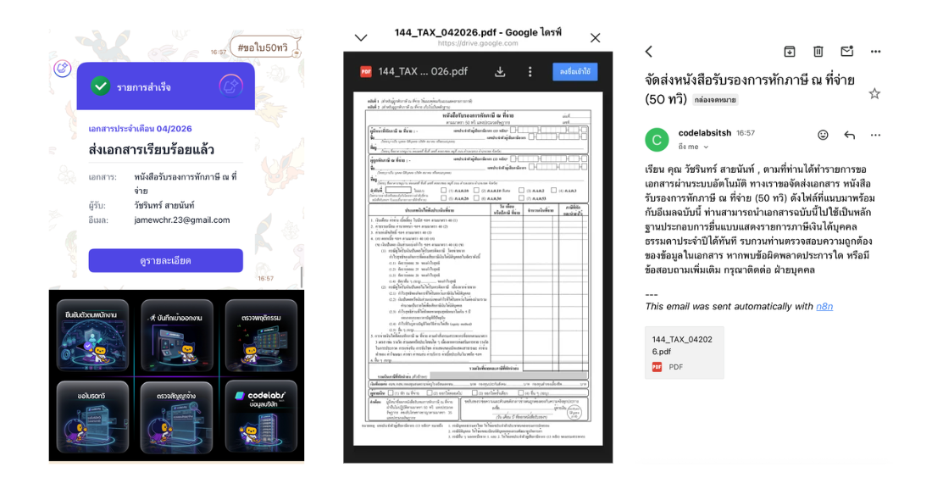

ภาพที่ 4-25 หน้าการเรียกดูเอกสารหนังสือรับรองการหักภาษี ณ ที่จ่าย (ทวิ 50)
จากภาพที่ 4-25 พนักงานทั่วไปสามารถร้องขอเอกสารหนังสือรับรองการหักภาษี ณ ที่จ่าย (ทวิ 50) โดยการระบุชุดคำสั่ง #ขอใบ50ทวิ ผ่านระบบสนทนา หลังจากนั้นระบบจะดำเนินการตอบกลับในรูปแบบข้อความกราฟิกเพื่อให้ผู้ใช้งานสามารถเรียกดูรายละเอียด ตลอดจนสามารถเข้าถึงและดาวน์โหลดเอกสารดังกล่าวในรูปแบบไฟล์อิเล็กทรอนิกส์ได้โดยทันที
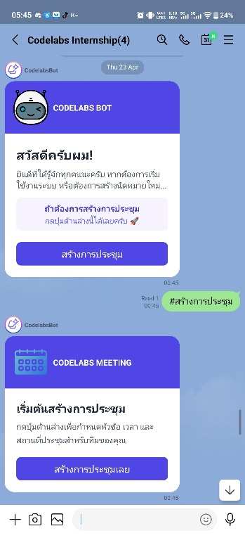

ภาพที่ 4-26 หน้าการเพิ่มบัญชี LINE Official Account เข้าสู่กลุ่มสนทนา
จากภาพที่ 4-26 พนักงานทั่วไปสามารถเพิ่มบัญชี LINE Official Account เข้าสู่กลุ่มสนทนาแล้วกดสร้างการประชุม

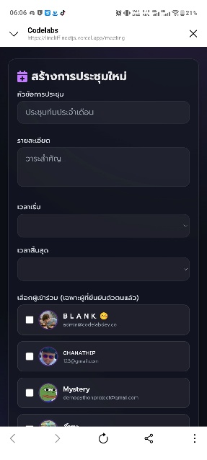

ภาพที่ 4-27 หน้าสร้างการประชุมในกลุ่มสนทนา
จากภาพที่ 4-27 พนักงานทั่วไปสามารถสร้างการประชุมในกลุ่มสนทนาในกลุ่มได้โดยใส่ หัวข้อการประชุม รายละเอียด เวลาเริ่ม เวลาสิ้นสุด ผู้เข้าร่วมประชุม ลิงค์การประชุม

4.1.3**ขอบเขตของฝ่ายบุคคล (HR)

ภาพที่ 4-28 หน้าการเผยแพร่ข่าวสารประชาสัมพันธ์
จากภาพที่ 4-28 ฝ่ายบุคคลสามารถเผยแพร่ข่าวสารประชาสัมพันธ์และประกาศแจ้งเตือน โดยกำหนดกลุ่มเป้าหมายจำเพาะตามแผนกหรือตำแหน่งงาน
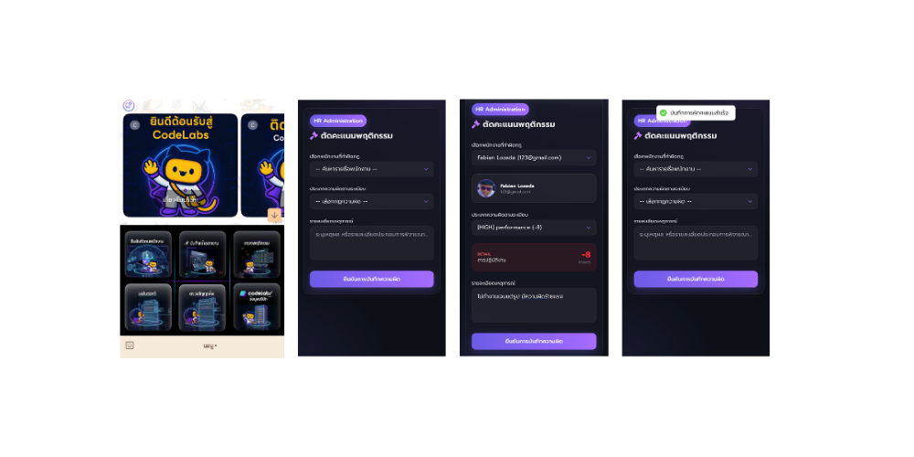
ภาพที่ 4-29 หน้าการจัดการพฤติกรรมพนักงานในองค์กร
จากภาพที่ 4-29 ฝ่ายบุคคล (HR) สามารถจัดการพฤติกรรมพนักงานในองค์กร โดยการกดจัดการพฤติกรรม จะนำไปยังหน้าการจัดการคะแนนพฤติกรรม สามารถเลือกผู้ใช้งาน เลือกพฤติกรรม และ รายละเอียดเหตุการณ์ ข้อมูลในส่วนนี้จะถูกส่งไปยังพนักงานที่ถูกตัดคะแนน

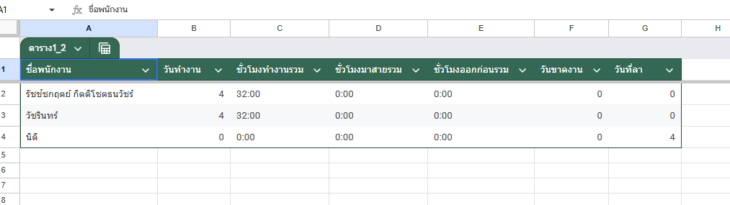

ภาพที่ 4-30 หน้าตรวจสอบรายงานสรุปพฤติกรรมบันทึกเวลาเข้าออกงาน
จากภาพที่ 4-30 ฝ่ายบุคคล (HR) สามารถตรวจสอบรายงานสรุปพฤติกรรมการลงเวลาปฏิบัติงาน (การขาด, การลา, เข้างานสาย) ประจำเดือนของแต่ละบุคลากร

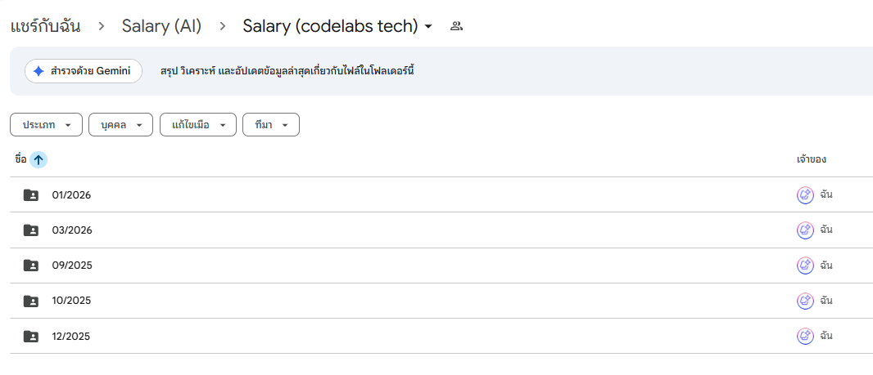
ภาพที่ 4-31 หน้าการจัดการนำเข้าข้อมูลเอกสารสรุปการจ่ายเงินเดือน
จากภาพที่ 4-31 ฝ่ายบุคคล(HR)นำไฟล์เอกสารจ่ายเงินเดือน (Payslip) ไปฝากไว้ในโฟลเดอร์ประจำเดือนเพื่อให้ระบบนำไฟล์ส่งให้พนักงานในองค์กร


ภาพที่ 4-32 หน้าสร้างนัดหมายการประชุมและระบุรายชื่อผู้เข้าร่วมประชุม
จากภาพที่ 4-32 ฝ่ายบุคคลสามารถนัดหมายการประชุมและระบุรายชื่อผู้เข้าร่วมประชุม ระบจะแจ้งเตือนล่วงหน้า (15, 10, และ 5 นาที) โดยพิมพ์ หัวข้อ รายละเอียดที่จะประชุม วันเวลา และอีเมลของพนักงานที่ยืนยันตัวตนกับบริษัทไว้
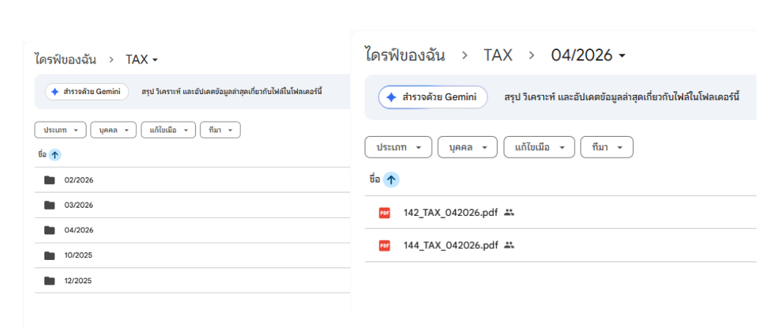
ภาพที่ 4-33 หน้าฝากเอกสารหนังสือรับรองการหักภาษี ณ ที่จ่าย (ทวิ 50)
จากภาพที่ 4-33 ฝ่ายบุคคล (HR) นำไฟล์เอกสารหนังสือรับรองการหักภาษี ณ ที่จ่ายที่มีรหัสพนักงานไปฝากไว้ในโฟลเดอร์ TAX ที่เตรียมไว้ เพื่อให้ระบบนำส่งเอกสารได้อย่างถูกต้อง

4.2**แบบประเมินการวิเคราะห์ประสิทธิภาพของระบบผู้ช่วยแบบตัวแทนเชิงปัญญาประดิษฐ์สำหรับองค์กร

ตารางที่ 4-1 ผลการประเมินประสิทธิภาพของระบบผู้ช่วยแบบตัวแทนเชิงปัญญาประดิษฐ์สำหรับองค์กร
รายการ | $$\overline{x}$$ | S.D. | แปลความหมาย
ด้านที่*1*ข้อมูลระดับความคิดเห็นเกี่ยวกับ การตอบสนองต่อความต้องการใช้งานของผู้ใช้
(Functional Requirement Test)
1.*แสดงรายละเอียดข้อมูลได้ตรงตามความต้องการ | 4.67 | 0.58 | มากที่สุด
2.*ความเหมาะสมในด้านการจัดการและการแสดงรายละเอียด  ของข้อมูล | 4.67 | 0.58 | มากที่สุด
3.*ความเหมาะสมในด้านการใช้งานระบบที่มีความยืดหยุ่น | 4.33 | 1.15 | มาก
4.*ความเหมาะสมในด้านความสะดวกต่อการใช้งาน | 4.67 | 0.58 | มากที่สุด
5.*ตรงตามเป้าหมายและขอบเขตของการวิจัย | 5.00 | 0.00 | มากที่สุด

ตารางที่ 4-1 (ต่อ)
รายการ | $$\overline{x}$$ | S.D. | แปลความหมาย
ค่าเฉลี่ยโดยรวมด้าน 1 | 4.67 | 0.58 | มากที่สุด
ด้านที่*2*ข้อมูลระดับความคิดเห็นเกี่ยวกับ ความถูกต้องด้านการทำงานฟังก์ชันต่าง ๆ ใน
ระบบ (Functional Test)
6.*การเข้าสู่ระบบและการยืนยันตัวตนด้วยรหัส OTP ผ่านอีเมล | 4.67 | 0.58 | มากที่สุด
7.*การบันทึกเวลาปฏิบัติงาน (เข้างาน ออกงาน ขาด ลา มาสาย) | 4.67 | 0.58 | มากที่สุด
8.*การสร้างนัดหมายและแจ้งเตือนการประชุมล่วงหน้า (15, 10 และ 5 นาที) | 4.33 | 1.15 | มาก
9.*การจัดส่งและเรียกดูเอกสารส่วนบุคคล (สลิปเงินเดือน และ ทวิ 50) | 4.67 | 0.58 | มากที่สุด
10.*การสืบค้นและตอบคำถามของตัวแทนปัญญาประดิษฐ์ (AI RAG) | 5.00 | 0.00 | มากที่สุด
11.*การแจ้งเตือนและกระจายข่าวสารแยกตามแผนกหรือตำแหน่งงาน | 4.33 | 1.15 | มาก
12.*การตรวจสอบและจัดเก็บรูปภาพสลิปการโอนเงินลง Google Drive อัตโนมัติ | 4.33 | 1.15 | มาก
13.*การตรวจสอบข้อมูลความประพฤติและข้อมูลสัญญาจ้างของพนักงาน | 4.67 | 0.58 | มากที่สุด
14.*การจัดการข้อมูลพื้นฐาน (เพิ่ม/ลบ/แก้ไข ข้อมูลพนักงาน แผนก และตำแหน่ง) | 4.67 | 0.58 | มากที่สุด
15.*การแจ้งเตือนเมื่อเกิดข้อผิดพลาดในการทำงานของระบบ (Error Handling บน n8n) | 4.00 | 1.00 | มาก
ค่าเฉลี่ยโดยรวมด้าน 2 | 4.53 | 0.74 | มากที่สุด

ตารางที่ 4-1 (ต่อ)
รายการ | $$\overline{x}$$ | S.D. | แปลความหมาย
ด้านที่ 3 ข้อมูลระดับความคิดเห็นเกี่ยวกับผลลัพธ์ที่ได้จากระบบ (Output Validation Test)
16.*ความถูกต้องของผลลัพธ์ที่ได้จากระบบ | 4.67 | 0.58 | มากที่สุด
17.*ระบบที่สร้างมีการครอบคลุมการใช้งานจริง | 4.33 | 1.15 | มาก
18.*ระบบสามารถใช้งานได้ง่าย | 4.33 | 1.15 | มาก
19.*มีความปลอดภัยของข้อมูล | 4.67 | 0.58 | มากที่สุด
20.*ความเร็วในการประมวลผลของระบบ | 4.00 | 1.00 | มาก
ค่าเฉลี่ยโดยรวมด้าน 3 | 4.40 | 0.74 | มาก
ด้านที่ 4 ข้อมูลระดับความคิดเห็นเกี่ยวกับความสามารถและความสะดวกในการใช้งาน
(Usability Test)
21.*ความสะดวกและรวดเร็วในการเข้าสู่ระบบผ่าน LINE LIFF | 4.33 | 1.15 | มาก
22.*ความชัดเจนและการจัดวางRich Menuที่ค้นหาง่าย | 4.67 | 0.58 | มากที่สุด
23.*ความเข้าใจง่ายของรูปแบบการแสดงผลข้อความ | 4.67 | 0.58 | มากที่สุด
24.*ความสะดวกในการทำรายการต่าง ๆ ด้วยตนเอง | 4.67 | 0.58 | มากที่สุด
25.*ความง่ายในการเรียนรู้วิธีใช้งานระบบด้วยตนเอง | 4.67 | 0.58 | มากที่สุด
ค่าเฉลี่ยโดยรวมด้าน 4 | 4.60 | 0.63 | มากที่สุด
ด้านที่ 5 ข้อมูลระดับความคิดเห็นเกี่ยวกับ การตรวจสอบและความปลอดภัยในการใช้งาน
(Security Test)
26.*ความเหมาะสมและปลอดภัยในการเข้าถึงข้อมูล | 4.67 | 0.58 | มากที่สุด
27.*ความปลอดภัยของข้อมูลส่วนตัว | 4.33 | 1.15 | มาก
28.*ความเหมาะสมในการรักษาความปลอดภัยของระบบโดยรวม | 4.33 | 1.15 | มาก
ค่าเฉลี่ยโดยรวมด้านที่ 5 | 4.44 | 0.88 | มาก
ตารางที่ 4-1 (ต่อ)
รายการ | $$\overline{x}$$ | S.D. | แปลความหมาย
ค่าเฉลี่ยประสิทธิภาพของระบบโดยรวมทั้งหมด | 4.53 | 0.74 | มากที่สุด

จากตารางที่ 4-1 ผลการหาประสิทธิภาพของระบบผู้ช่วยแบบตัวแทนเชิงปัญญาประดิษฐ์สำหรับองค์กร พบว่า ประสิทธิภาพของระบบโดยรวมอยู่ในระดับ มากที่สุด ($\overline{x}$= 4.53, S.D. = 0.74) เมื่อวิเคราะห์เป็นรายด้านพบว่า ด้านที่มีประสิทธิภาพสูงสุด ได้แก่ ด้านที่ 1 ข้อมูลระดับความคิดเห็นเกี่ยวกับ การตอบสนองต่อความต้องการใช้งานของผู้ใช้ (Functional Requirement Test) มีประสิทธิภาพอยู่ในระดับ มากที่สุด ($\overline{x}$ = 4.67, S.D. = 0.58) รองลงมาคือ ด้านที่ 4 ข้อมูลระดับความคิดเห็นเกี่ยวกับความสามารถและความสะดวกในการใช้งาน (Usability Test) มีประสิทธิภาพอยู่ในระดับ มากที่สุด ($\overline{x}$ = 4.60, S.D. = 0.63) ถัดมาคือ ด้านที่ 2 ข้อมูลระดับความคิดเห็นเกี่ยวกับ ความถูกต้องด้านการทำงานฟังก์ชันต่าง ๆ ในระบบ (Functional Test) มีประสิทธิภาพอยู่ในระดับ มากที่สุด ($\overline{x}$ = 4.53, S.D. = 0.74) รองลงมาคือ ด้านที่ 5 ข้อมูลระดับความคิดเห็นเกี่ยวกับ การตรวจสอบและความปลอดภัยในการใช้งาน (Security Test) มีประสิทธิภาพอยู่ในระดับ มาก ($\overline{x}$= 4.44, S.D. = 0.88) และสุดท้ายคือ ด้านที่ 3 ข้อมูลระดับความคิดเห็นเกี่ยวกับผลลัพธ์ที่ได้จากระบบ (Output Validation Test) มีประสิทธิภาพอยู่ในระดับ มาก ($\overline{x}$ = 4.40, S.D. = 0.74)

4.3**แบบประเมินการวิเคราะห์ความพึงพอใจระบบผู้ช่วยแบบตัวแทนเชิงปัญญาประดิษฐ์สำหรับองค์กร
ตารางที่ 4-2 ผลการประเมินความพึงพอใจของผู้ช่วยแบบตัวแทนเชิงปัญญาประดิษฐ์สำหรับองค์กร
รายการ | $$\overline{x}$$ | S.D. | แปลความหมาย
ด้านการออกแบบ (Design)
1.*ความสวยงามและทันสมัยของหน้าจอการใช้งาน | 4.80 | 0.41 | มากที่สุด
2.*การจัดวางเมนูและปุ่มต่าง ๆ เป็นระเบียบ สบายตา | 4.70 | 0.47 | มากที่สุด
3.*ความเหมาะสมของสีสันและขนาดตัวอักษร | 4.70 | 0.41 | มากที่สุด
4.*ความสวยงามและอ่านง่ายของรูปแบบข้อความ | 4.80 | 0.45 | มากที่สุด
5.*ความกลมกลืนและสม่ำเสมอของการออกแบบทั้งระบบ | 4.73 | 0.44 | มากที่สุด
ค่าเฉลี่ยโดยรวมด้านความสะดวกในการใช้งาน | 4.75 | 0.44 | มากที่สุด
ด้านคุณภาพของระบบ (System Quality)
6.*ความถูกต้องและแม่นยำในการตอบคำถามของ AI | 4.80 | 0.41 | มากที่สุด
7.*ความเสถียรและความรวดเร็วในการประมวลผลของระบบ | 4.70 | 0.53 | มากที่สุด
8.*ความแม่นยำและตรงเวลาของระบบแจ้งเตือนต่าง ๆ | 4.73 | 0.45 | มากที่สุด
9.*ความถูกต้องในการบันทึกและแสดงผลข้อมูล | 4.77 | 0.43 | มากที่สุด
10.*ความปลอดภัยในการจัดการและการเข้าถึงข้อมูลส่วนบุคคล | 4.67 | 0.55 | มากที่สุด
ค่าเฉลี่ยโดยรวมด้านความสะดวกในการใช้งาน | 4.73 | 0.47 | มากที่สุด
ด้านความสะดวกในการใช้งาน (Usability)
11.*ความสะดวกและรวดเร็วในการเข้าสู่ระบบ (Login / OTP) | 4.77 | 0.50 | มากที่สุด
12.*ความคล่องตัวในการใช้งานผ่านแอปพลิเคชัน LINE | 4.53 | 0.63 | มากที่สุด
13.*ความง่ายในการค้นหาเมนูและฟังก์ชันที่ต้องการ | 4.63 | 0.49 | มากที่สุด
14.*ขั้นตอนการใช้งานไม่ซับซ้อนและเข้าใจได้ง่าย | 4.67 | 0.48 | มากที่สุด

ตารางที่ 4-2 (ต่อ)
รายการ | $$\overline{x}$$ | S.D. | แปลความหมาย
15.*ความสามารถในการเรียนรู้วิธีใช้งานได้ด้วยตนเอง | 4.73 | 0.45 | มากที่สุด
ค่าเฉลี่ยโดยรวมด้านความสะดวกในการใช้งาน | 4.67 | 0.51 | มากที่สุด
ด้านภาพรวมของระบบ (Overall System)
16.*ความพึงพอใจโดยรวมต่อการใช้งานระบบ | 4.80 | 0.41 | มากที่สุด
17.*ความสามารถในการช่วยลดขั้นตอนและเวลาทำงาน | 4.73 | 0.45 | มากที่สุด
18.*ประโยชน์ที่ได้รับจากการใช้งานระบบนี้ | 4.90 | 0.31 | มากที่สุด
19.*ความเหมาะสมของระบบต่อการนำมาใช้งานจริงในองค์กร | 4.77 | 0.43 | มากที่สุด
20.*ความต้องการให้ใช้งานระบบนี้อย่างต่อเนื่องต่อไป | 4.77 | 0.43 | มากที่สุด
ค่าเฉลี่ยโดยรวมด้านความสะดวกในการใช้งาน | 4.79 | 0.41 | มากที่สุด
ค่าเฉลี่ยความพึงพอใจของระบบโดยรวมทั้งหมด | 4.74 | 0.46 | มากที่สุด

จากตารางที่ 4-2 ผลการหาความพึงพอใจต่อระบบผู้ช่วยแบบตัวแทนเชิงปัญญาประดิษฐ์สำหรับองค์กร พบว่า ผู้ใช้งานมีระดับความพึงพอใจต่อระบบโดยรวมอยู่ในระดับ มากที่สุด (𝑥̅ = 4.74, S.D. = 0.46) เมื่อวิเคราะห์เป็นรายด้านและเรียงลำดับจากมากไปน้อยพบว่า ด้านภาพรวมของระบบ ผู้ใช้งานมีระดับความพึงพอใจสูงสุดอยู่ในระดับ มากที่สุด (𝑥̅ = 4.79, S.D. = 0.41) รองลงมาคือ ด้านการออกแบบ ผู้ใช้งานมีระดับความพึงพอใจอยู่ในระดับ มากที่สุด (𝑥̅ = 4.75, S.D. = 0.44) ถัดมาคือ ด้านคุณภาพของระบบ ผู้ใช้งานมีระดับความพึงพอใจอยู่ในระดับ มากที่สุด (𝑥̅ = 4.73, S.D. = 0.47) และสุดท้ายคือ ด้านความสะดวกในการใช้งาน ผู้ใช้งานมีระดับความพึงพอใจอยู่ในระดับ มากที่สุด (𝑥̅ = 4.67, S.D. = 0.51)

